**Чем занять детей в выходные дома?**

С пяти до семи лет у маленького члена семьи важно сформировать инициативность. Ребенок обычно старается делать все самостоятельно и очень расстраивается, если что-то не получается. Придумывая, чем заняться с ребенком 7 лет дома, нужно учитывать, что недостаточное развитие инициативности приведет в дальнейшем к трудностям.

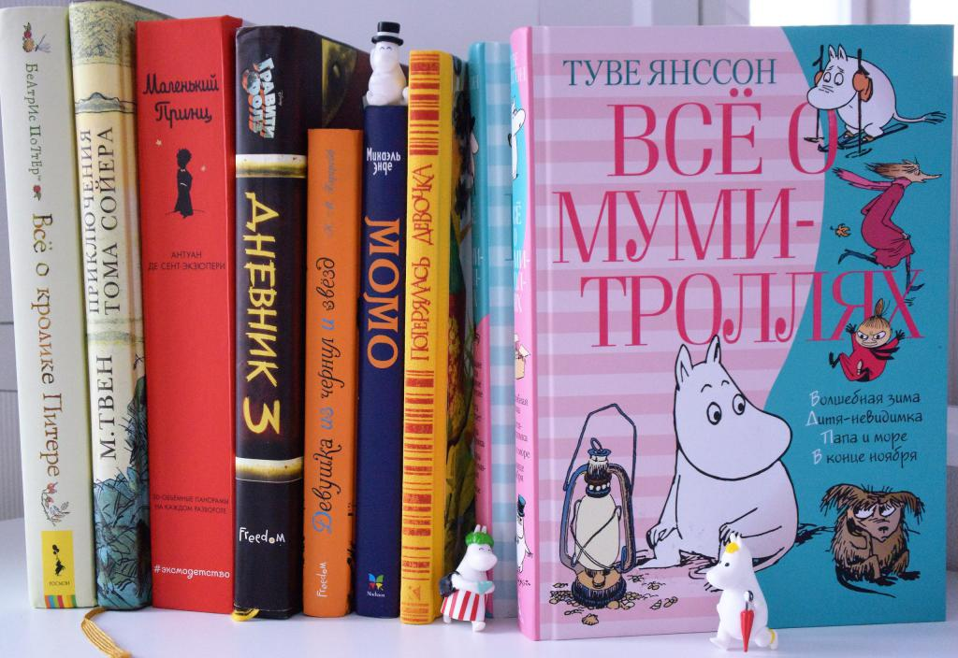Младшие школьники хотят быть самостоятельными и независимыми. Для младшего школьника основным остается наглядно-образное мышление, но постепенно начинает формироваться логика. Можно занять ребенка играми для улучшения логического мышления, памяти, сообразительности, развития словарного запаса. Требуется расширять кругозор, так что полезны игры, связанные с изучением истории, географии, основных законов физики, химии, астрономии.

## Чтение детских книг

## Список литературы для детей

Чем заняться с ребенком 6 лет? Список детских книг, которые можно отнести к классике, просто огромный, а стоящие произведения выпускаются ежегодно. Ребенку можно предложить «Алису в Стране чудес или «Алису в Зазеркалье» Л. Кэрролла, «Воспитание взрослых» или «Вредные советы» Г. Остера, «Лесные сказки» М. Пришвина или «Волшебника Изумрудного города» А. Волкова. Мальчики будут в восторге от рыцарских и приключенческих романов. Подойдут адаптированные для детского возраста «Айвенго», «20 000 лье под водой», «Вокруг света за 80 дней».

Полезна научно-популярная развивающая литература и энциклопедии. Некоторые дети не любят читать художественные произведения, но с удовольствием рассматривают географические атласы. Если ребенку скучно дома, чем занять его так, чтобы стало не только интересно, но и полезно? Можно выбрать универсальную энциклопедию (например, «Большая энциклопедия для любознательных» Роберта Коупа, «Современная детская энциклопедия») или по какой-то конкретной теме («Если хочешь быть здоров» Елены Качур, «Открытия и изобретения», «Тайны природы», «Мир моря», «Тело человека», «Цивилизации Древнего мира» и так далее).

## Лепка из полимерной глины

Лепка из полимерной глины и других материалов развивает мелкую моторику, фантазию и воображение. Полимерную глину можно сделать в домашних условиях. Для этого понадобятся:

* глицерин;
* вазелин;
* крахмал;
* клей ПВА;
* детское масло;
* парафин;
* лимонная кислота.

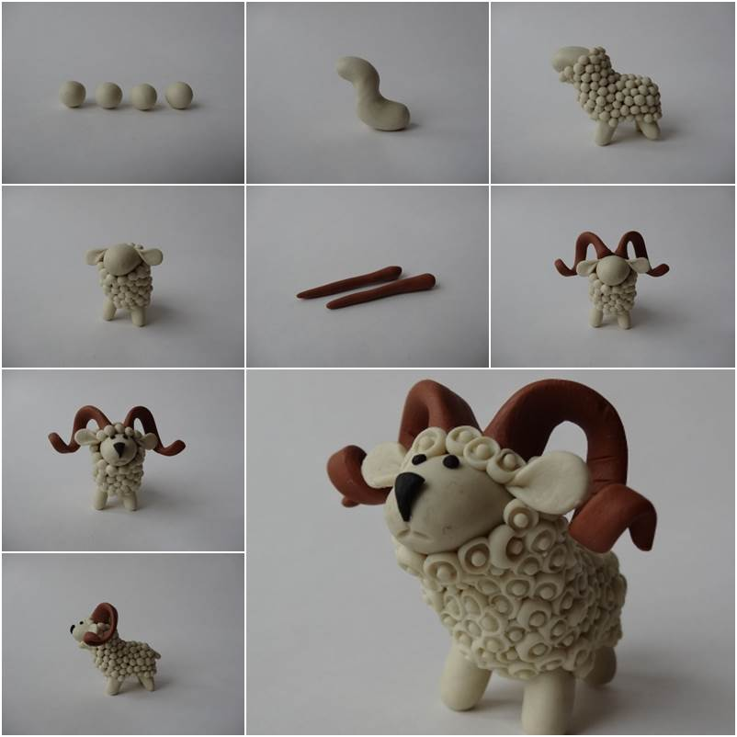В глубокую емкость нужно положить две столовые ложки крахмала, столько же жидкого клея ПВА, одну чайную ложку глицерина, половину чайной ложки вазелина и четверть чайной ложки детского масла. Все ингредиенты хорошо перемешайте, чтобы не осталось комочков. На мелкой терке нужно натереть парафин, чтобы получилась половина чайной ложки. Добавить столько же лимонной кислоты.

Смесь поставьте в микроволновую печь на пять секунд, затем перемешайте и оставьте на полной мощности еще на шесть-семь секунд. Это действие нужно повторить еще раз. Всю массу затем выложите на пластмассовую доску и хорошо вымешайте. Сначала лучше делать это шпателем, потому что глина не сразу примет подходящую консистенцию. Хранить материал нужно в пищевой пленке или в закрытом контейнере в холодильнике.

Из полимерной глины можно сделать героев любимых мультиков или детских фильмов. После термической обработки они станут памятными сувенирами. Можно изготовить мелкие подарки друзьям и родственникам, новогодние игрушки, украшения (понадобится дополнительно купить застежки для бус, браслетов или сережек). Такие игрушки, сделанные своими руками, выглядят очень красиво и ярко.

## Поделки из соленого теста

Чем занять ребенка дома в выходные дни? Если лепить из пластилина надоело, а с полимерной глиной работать не получается, можно сначала попробовать соленое тесто. Из этого материала можно делать картины-аппликации, а не объемные фигурки. Сначала нужно нарисовать на листе бумаги или картона картину, а потом поверх листа слоями приклеивать соленое тесто.

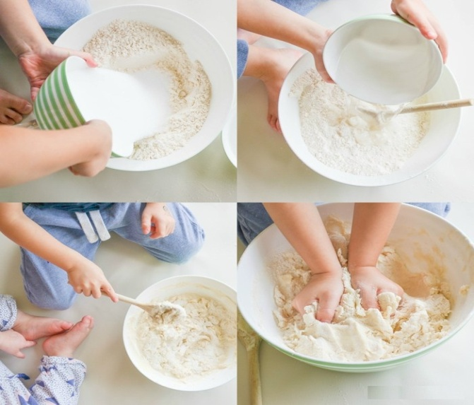

Тесто можно приобрести в готовом наборе для рукоделия или сделать самостоятельно. Чтобы приготовить его в домашних условиях, понадобятся:

* два стакана муки;
* стакан соли;
* столовая ложка растительного масла;
* теплая вода.

Все нужно смешать, замесить тесто и разделить его на порции. В каждую порцию добавьте гуашь или пищевой краситель, а затем перемешайте до однородной массы. Тесто нужно хранить в холодильнике в герметичном контейнере или пищевой пленке.

## Кулинарные эксперименты

Дети очень любят проявлять инициативу и помогать взрослым. Поэтому можно предложить ребенку вместе приготовить угощение для всей семьи. Это может быть интересная шоколадная вазочка для конфет и фруктов, молочный коктейль, шоколадная колбаса, самодельное мороженое. В процессе приготовления можно познакомить ребенка с азами кулинарии и этикета.

## Съедобные вазочки из шоколада

Чтобы сделать шоколадные вазочки, понадобится молочный, черный или белый шоколад. Его нужно растопить на медленном огне и постепенно довести до консистенции сметаны. Пока шоколад растапливается, нужно надуть несколько воздушных шаров. Надувайте не полностью. Размер шарика соответствует размеру вазочки, так что определиться с содержимым такой «вкусной тарелки» нужно заранее.

Далее нужно подготовить противень, застелить его пищевым пергаментом. На эту поверхность вылейте столовую ложку расплавленного шоколада. Этого количества достаточно, чтобы сделать небольшие вазочки для мороженого. Это будет основанием вазочки. Затем необходимо окунуть шарики в шоколад. Чтобы сладость легче отходила от воздушного шара, основу нужно предварительно смазать растительным маслом.

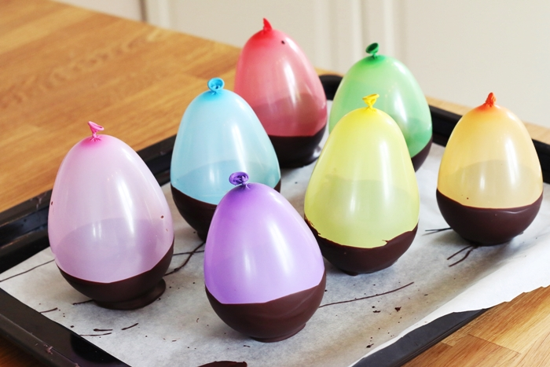

Чтобы все получилось удачно, очень важна консистенция шоколада. Он должен быть достаточно густым, не стекать со стенок, но и достаточно жидким, чтобы можно было окунуть воздушный шар. Облитый сладкой массой шар нужно поставить на основу (ложка шоколада на противне). Далее остается ждать, пока сооружение застынет. Процесс можно ускорить, если позволяет размер холодильника.

Остался завершающий этап — самый веселый и ответственный. Нужно лопнуть шарики с помощью иголки или другого предмета, аккуратно убрать остатки и наслаждаться результатом. Такие вазочки можно наполнить взбитыми сливками, мороженым, кремом, фруктами и съесть вместе с содержимым.

## Рукоделие не только для девочек

Мальчики иногда любят рукоделие не меньше девочек, а на уроках трудового обучения в школе их не научат вышивать или вязать. Своего подрастающего ребенка стоит научить хотя бы пришивать пуговицы, ставить латки и зашивать небольшие дырочки на ткани. Если заинтересуется, то стоит продолжить занятия.

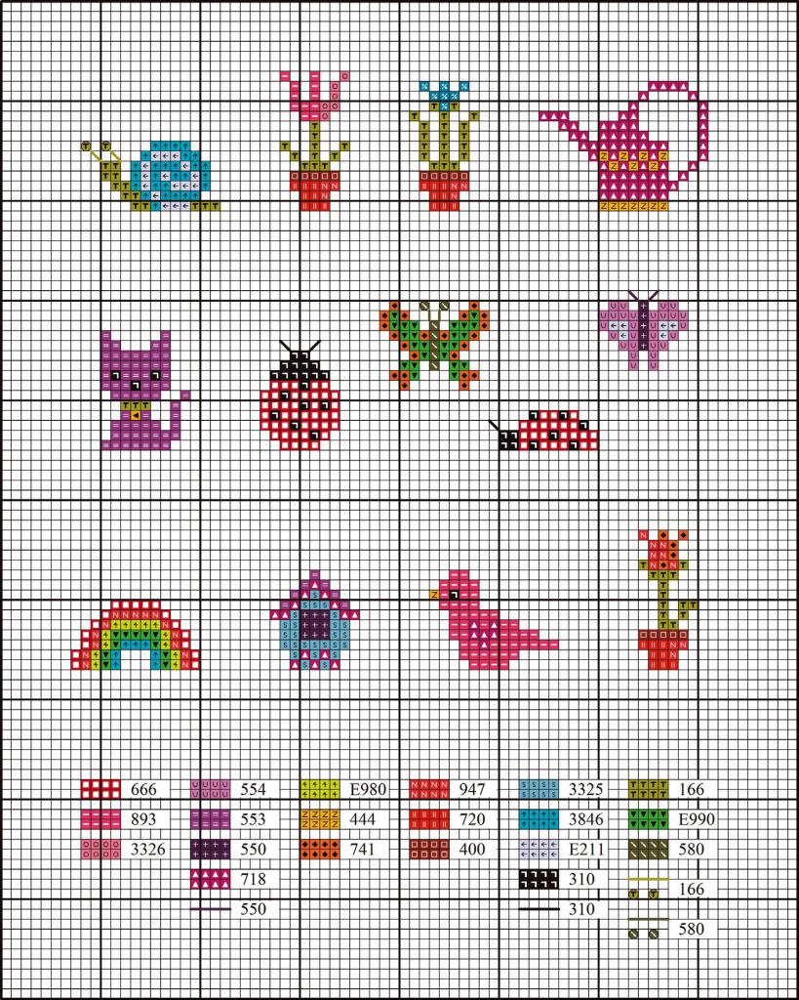Продаются детские наборы для вышивания, но можно купить все по отдельности и не сдерживать фантазию. Понадобится специальная канва с дырочками на большом расстоянии, несколько мотков разноцветных ниток мулине, ножницы и иголки с закругленным кончиком. На первый раз лучше выбрать небольшую картинку, чтобы ребенок сразу видел результат. Один из вариантов можете увидеть в статье.

## Химические эксперименты

Интересное и полезное для общего развития занятие — химические эксперименты. Вот несколько вариантов:

1. Вулканическая лава. В высокий бокал налейте поровну подсолнечного масла и томатного сока (или подкрашенной красителем воды). Если добавить две таблетки аспирина, будут формироваться большие пузыри, которые похожи на лаву.
2. Тайные буквы. Несколько капель лимонного сока смешайте с таким же количеством воды. Этой смесью с помощью зубочистки или ватной палочки нарисуйте что-то на чистом листе бумаги. После высыхания лист нужно поднести к огню. Буквы станут коричневыми, и можно будет прочитать послание.
3. Мыльное облако. Если мыло положить в микроволновую печь на пару минут на самой высокой мощности, можно наблюдать за тем, как постепенно будет расти облако. Для этого лучше взять белое детское мыло без отдушек, ароматизаторов и масел.
4. Лопнуть воздушный шар апельсином. Возможно ли лопнуть шарик с помощью обычного апельсина? Попробуйте. Надуйте несколько воздушных шаров, а затем выжмите немного сока из цедры. Шарик лопнет, потому что лимонен, который входит в состав цедры, может растворять каучук.
5. Радуга в стакане. Понадобятся несколько стаканов одинакового объема. В первый нужно положить одну столовую ложку сахара, во второй — две, в третий — три. В последний стакан добавлять сахар не нужно. В стаканы с сахаром нужно капнуть несколько капель красителей разных цветов и перемешать. Большим шприцем без иглы наберите цветную смесь и медленно выдавите в последний стакан. Так повторяйте по очереди. В результате в последнем стакане получится настоящая радуга.

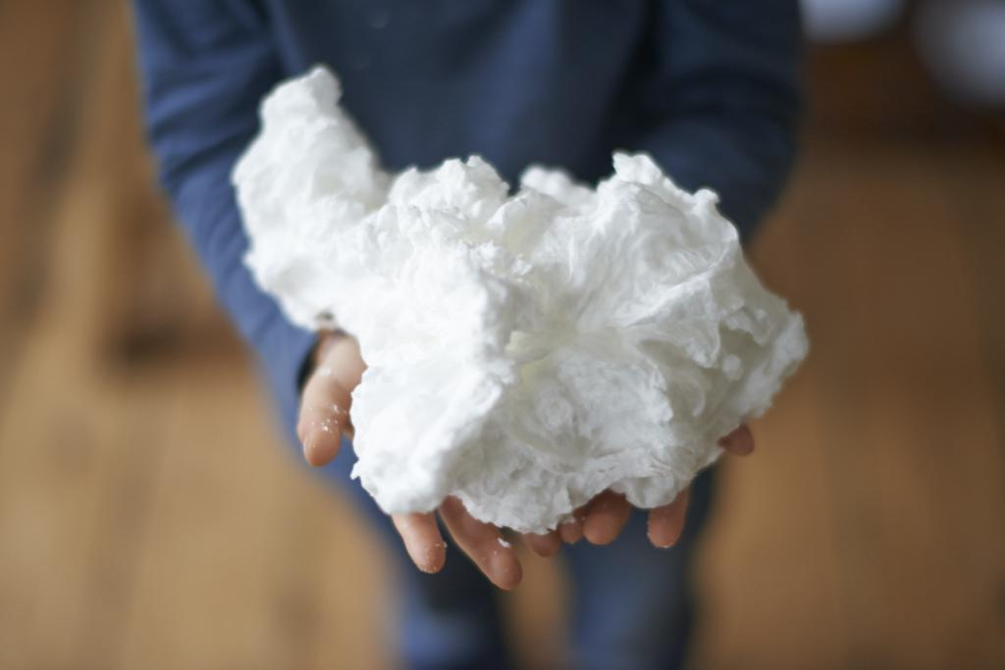

## Настольные игры

Чем занять детей вечером дома? Отличное времяпрепровождение для всей семьи — настольные игры. «Гарсон!» помогает развивать память, карточная игра «Уно» имеет простые правила, но хорошо улучшает внимательность и реакцию, знакомый всем «Морской бой» позволит отвлечься от учебы, а «Каркассон» – это настоящая стратегия с историческим уклоном. В игре нужно собрать карту средневековой Франции, можно стать владельцем замков и построить монастырь, а можно стать разбойником.

«Седичи» – это интересная головоломка. Нужно выкладывать квадраты с разными узорами, чтобы получить изображение, но важно следовать правилам. Развивать словарный запас поможет знакомый с детства «Эрудит», а юным любителям фэнтези наверняка понравится игра «Крагморта» про гоблинов, которые крадут книги. Чтобы выбрать какую-то интересную настольную игру для совместного досуга, достаточно посетить ближайший магазин. Сейчас игры очень популярны, так что выбор действительно большой.

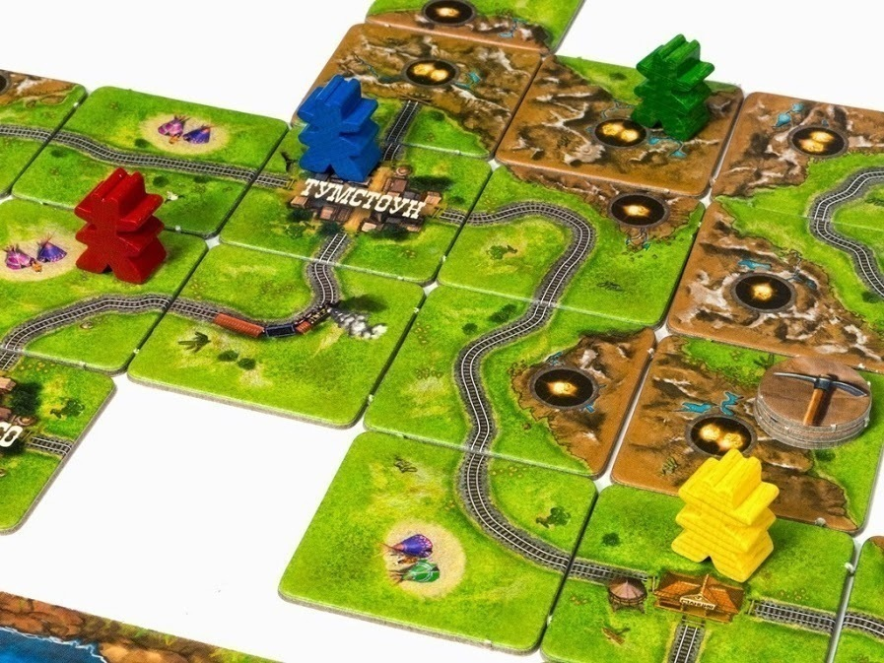

## Подвижные игры и прогулки

Чем занять дома детей 7 лет? Несколько ребят примерно одного и того же возраста могут поиграть в подвижные игры. В выходные полезно устраивать прогулки на свежем воздухе всей семьей. Можно взять напрокат велосипеды или ролики и прокатиться по парку или устроить пикник.

## Забота о домашнем животном

Какой ребенок не мечтает о домашнем животном? Если в доме никогда не было кошки или собаки, заводить сразу породистого щенка или котенка не стоит. Сначала можно ограничиться хомяком, песчанкой, аквариумом с рыбками и улитками. Если ребенок справится с кормлением, чисткой клетки животного и уходом, то можно задуматься о покупке собаки.